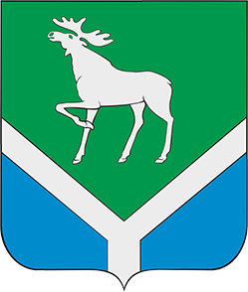
Совет
Усть-Ишимского
муниципального района
Омской области

РЕШЕНИЕ

24.01.2025 |  | с. Усть-Ишим | № | 429

О досрочном прекращении полномочий Главы Усть-Ишимского
муниципального района Омской области

На основании личного заявления Главы Усть-Ишимского муниципального района Омской области Седельникова А.С., руководствуясь пунктом 2 части 6 статьи 36 Федерального закона от 06 октября 2003 г. № 131-ФЗ «Об общих принципах организации местного самоуправления в Российской Федерации», статьей 28 Устава Усть-Ишимского муниципального района Омской области, Совет Усть-Ишимского муниципального района Омской области решил:

1. Досрочно прекратить полномочия Главы Усть-Ишимского муниципального района Омской области Седельникова Александра Степановича в связи с отставкой по собственному желанию с 24.01.2025 года.

2. Опубликовать настоящее решение, в порядке определенном Уставом Усть-Ишимского муниципального района Омской области.

Председатель Совета
муниципального района Ю. Г. Худорожков

Хворостова Е.А.
8(38150)21133

